《安全评价报告信息公布表》
机构名称 |  | 重庆市安全生产科学研究有限公司 |  |  |  |  | 资质证号 |  |  |  | APJ-（渝）-001
委托单位 |  | 开州区竹溪镇顺风垭液化气经销点
项目名称 |  | 开州区竹溪镇顺风垭液化气经销点瓶装液化石油气、二甲醚气经营安全现状评价报告
项目类别 |  | □预评价 现状评价 □验收评价 □其他
所属业务类别
安全评价过程控制情况
安全评价项目管理 | 项目组组长 |  |  |  |  | 技术负责人 |  |  |  |  |  | 过程控制负责人
安全评价项目管理 | 刘文娟 |  |  |  |  | 刘国勇 |  |  |  |  |  | 冯皓
编制过程 | 报告编制人 |  |  |  | 报告提交日期 |  |  |  | 报告审核人 |  |  |  | 报告审批人
编制过程 | 常鹏程 |  |  |  | 2020.11 |  |  |  | 蔡治勇 |  |  |  | 蔡治勇
姓 名 | 认定专业 |  |  | 安全评价师从业识别卡/证书编号 |  |  |  |  | 注册安全工程师  注册证号 |  |  |  |  | 是否专职
刘文娟 | 电气；自动化（仪表） |  |  | 1700000000201153 |  |  |  |  | 55140156484 |  |  |  |  | 是
袁成天 | 飞机制造 |  |  | 0800000000102955 |  |  |  |  | 55070030178 |  |  |  |  | 否
黄安勇 | 应用化学 |  |  | S011053000110192003183 |  |  |  |  | 55140156484 |  |  |  |  | 是
雷楠 | 油气储运工程 |  |  | S011053000110193002251 |  |  |  |  |  |  |  |  |  | 是
常鹏程 | 安全工程、火炸药 |  |  | S011053000110192002926 |  |  |  |  | 55120132547 |  |  |  |  | 是
冯皓 | 机械；化工机械 |  |  | 1600000000201291 |  |  |  |  | 55130140334 |  |  |  |  | 是
刘国勇 | 化工工艺 |  |  | 1800000000100099 |  |  |  |  | 55060013805 |  |  |  |  | 是
蔡治勇 | 火炸药 |  |  | 0800000000102949 |  |  |  |  | 55080052964 |  |  |  |  | 是
项目简介 | 开州区竹溪镇顺风垭液化气经销点（以下简称顺风垭液化气经销点）《营业执照》注册地址为重庆市开州区竹溪镇大坪村2组，负责人：朱占兴。顺风垭液化气经销点所属瓶库设在重庆市开州区竹溪镇大坪村2组，为Ⅲ类瓶装供应站（最大允许贮存总量为28瓶，按15kg钢瓶计算）  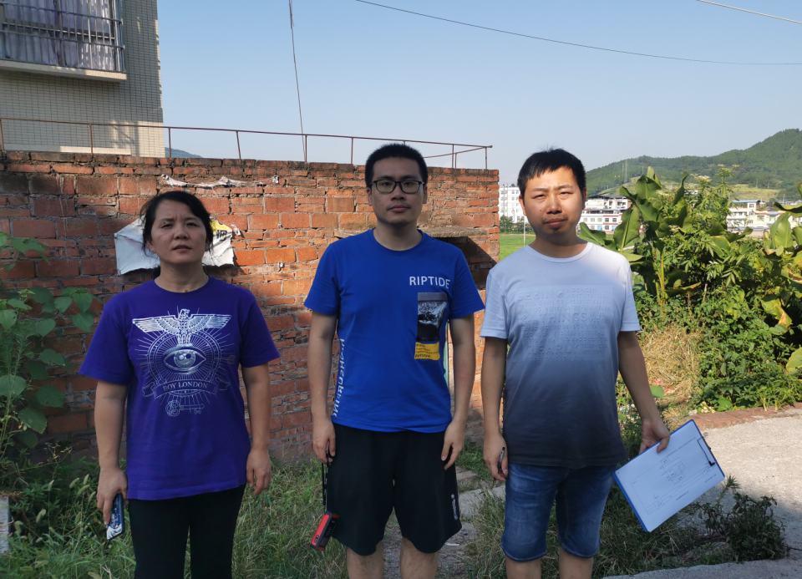
现场开展工作情况 | 勘验人员 |  |  | 勘验时间 |  |  |  | 勘验任务 |  | 勘验中的问题
现场开展工作情况 | 刘文娟 |  |  | 2020.8.27 |  |  |  |  |  | 见报告
现场开展工作情况 | 袁成天 |  |  | 2020.8.27

